Escola Municipal de Educação Básica Augustinho Marcon
Catanduvas-SC.
Diretora: Tatiana M. B. Menegat
Assessora: Técnica-Pedagógica Maristela Apª B. Baraúna
Assessora: Técnica-Administrativa Margarete Dutra
Professora: Alexandra Vieira dos Santos
2ª Professora: Juçara Apª. R. Da Silva,
4º ano

SEQUÊNCIA DIDÁTICA UNIVERSO – SEMANA DE 08 A 12 DE JUNHO

OLÁ QUERID0 ALUNO! ESTOU COM SAUDADES, ESPERO QUE TUDO ESTEJA BEM COM VOCÊ E SUA FAMÍLIA. VAMOS CONTINUAR EM CASA, MAS, AS ATIVIDADES NÃO PODEM PARAR. VOU CONTINUAR ENVIANDO ALGUMAS ATIVIDADES PARA QUE VOCÊ REALIZE COM A AJUDA DE SEUS FAMILIARES.

FAÇA AS TAREFAS NO CADERNO, COM CALMA E BEM CAPRICHADO!
ESCREVA A DATA:
ESCREVA O SEU NOME COMPLETO:

1- PARA BRINCAR COM O QUEBRA-CABEÇA VOCÊ DEVE PINTAR O DESENHO, COLAR EM UMA CARTOLINA E RECORTAR NAS LINHAS TRACEJADAS.PRONTO! BOA DIVERSÃO!
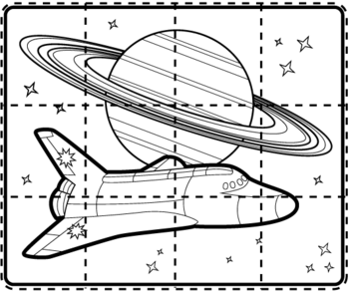

2- OBSERVE A IMAGEM E PINTE DE ACORDO COM A NUMERAÇÃO E A COR DA SEQUÊNCIA ABAIXO:

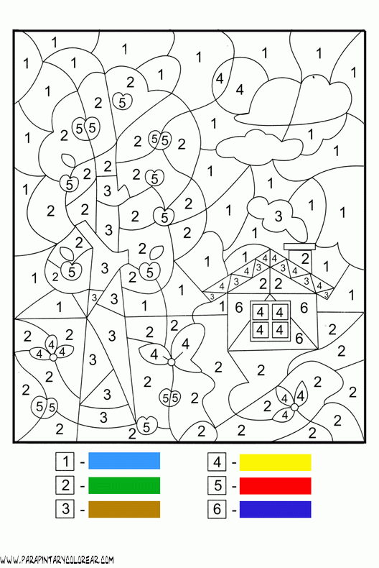
AZUL AMARELO
VERDE VERMELHO
MARROM AZUL MARINHO

